APPRENDRE N°71

Objectif : observer le genre et le nombre des adjectifs possessifs

Contenu : planche bd

Niveau : prépa (02)

Support : papier

Source : Premiers exercices de grammaire

Date : oct 2003 Auteur : FA


- Regarder le document. Est-il humoristique ? Compléter la dernière bulle.
- Retrouver le genre et le nombre des différents noms ( masculin/ féminin, singulier/ pluriel)
- Observer la relation entre l’adjectif possessif et le genre du mot.
Ex : ami = masculin singulier => adjectif « mon »
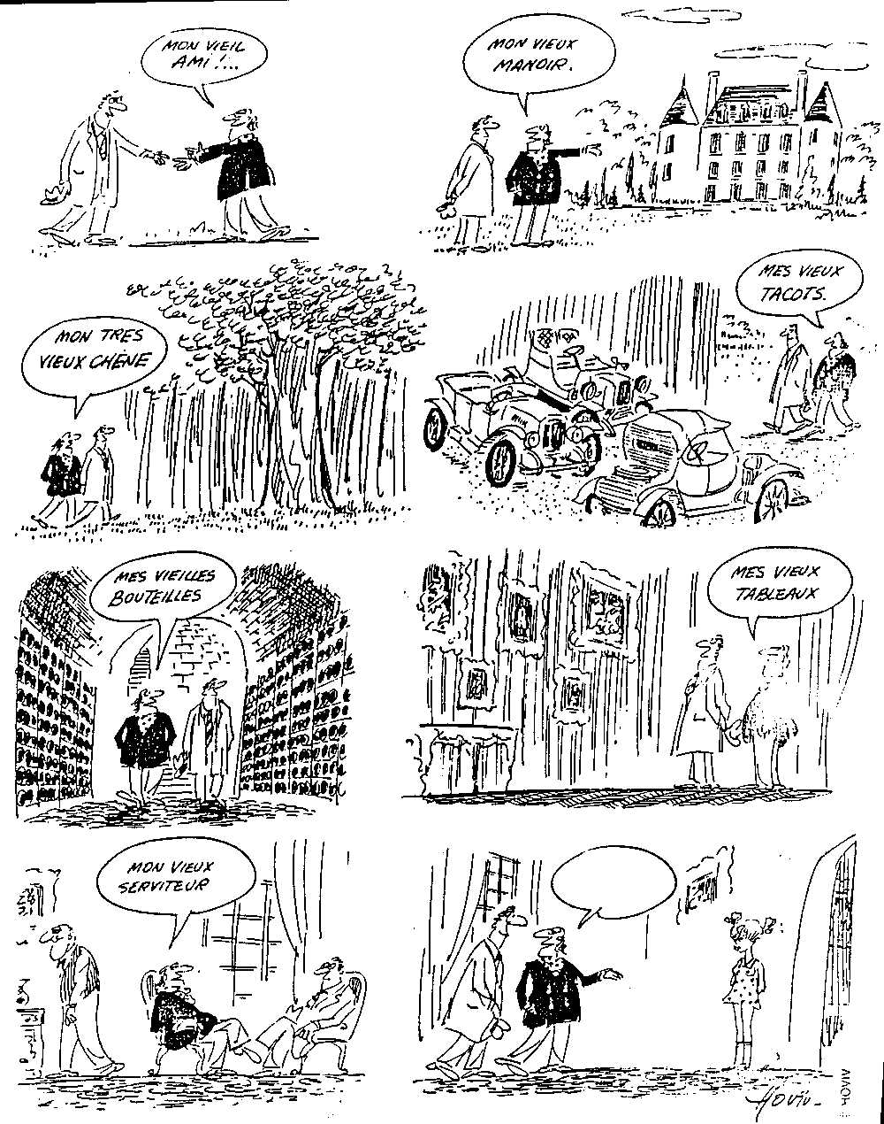

CORRIGE

- Observer le document. Est-il humoristique ? Compléter la dernière bulle.
Oui, le dessin est humoristique.
Dernière bulle : ma jeune femme

- Retrouver le genre et le nombre des différents noms (ami, manoir, tacots,…)
Mon vieil ami : masculin, singulier
Mon vieux manoir : masculin, singulier
Mon très vieux chêne : masculin, singulier
Mes vieux tacots *: masculin, pluriel
Mes vieilles bouteilles : féminin, pluriel
Mes vieux tableaux : masculin, pluriel
Mon vieux serviteur : masculin, singulier

- Observer la relation entre l’adjectif possessif et le genre du mot.
Ex : ami = masculin singulier => adjectif « mon »

* tacot : nom familier pour « voiture »

